附件四缴费流程及银行卡办理采集说明

一、缴纳学费及住宿费
新生可通过登录迎新系统——财务缴费——统一支付平台缴纳学费和住宿费。新生完成学费和住宿费的缴纳后，学校方能为新生办理注册手续。家庭经济困难的新生可以通过绿色通道等形式完成学费缴纳。未注册新生将不能参加正常教学活动。
为了不影响新生报到选课等事宜，请您于报到前7个工作日（含报到当天）内完成学费、住宿费的缴费事宜。操作方法如下：
方法一：迎新系统缴费
1、【迎新系统】——【财务缴费】——【统一支付平台】，点击进入统一支付平台后，在“当前费用”模块查询应缴费用情况。
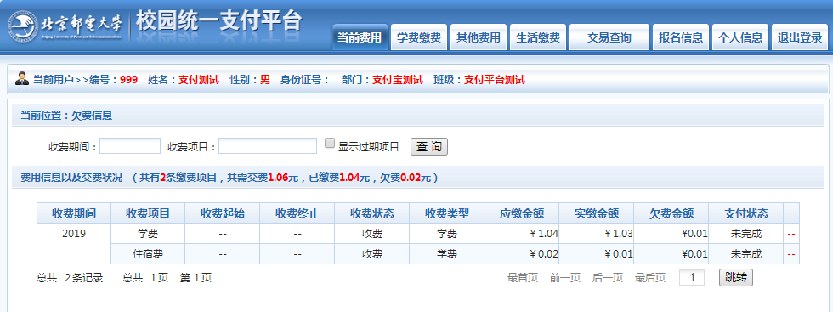
2、进入“学费缴费”模块进行缴费
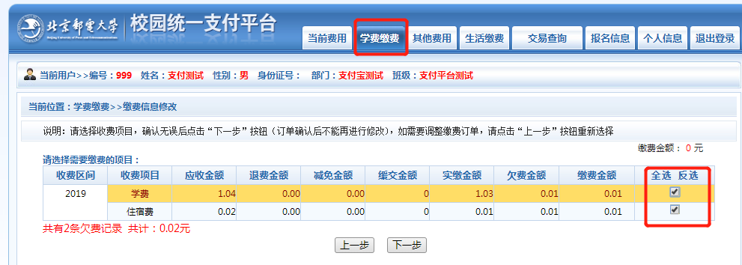
勾选学费、住宿费，确认无误后点击下一步，选择支付方式完成缴费。
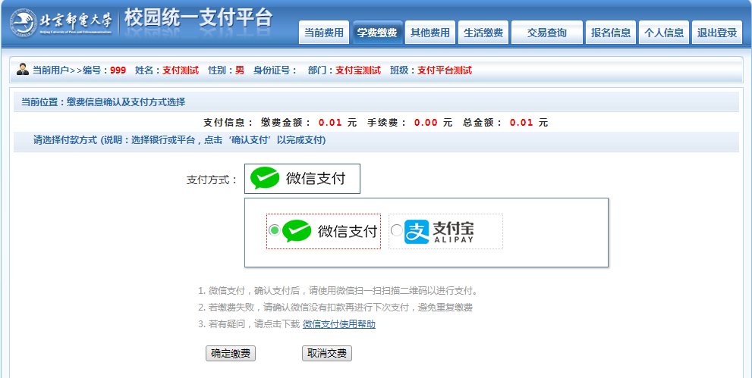
3、完成缴费后的一个月后，在“交易查询”模块查询学费、住宿费电子票据。
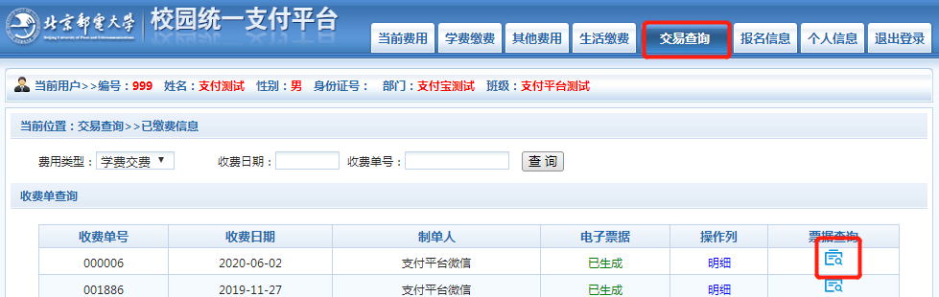
4、点击票据查询按钮，显示电子票据，直接下载保存或者打印。
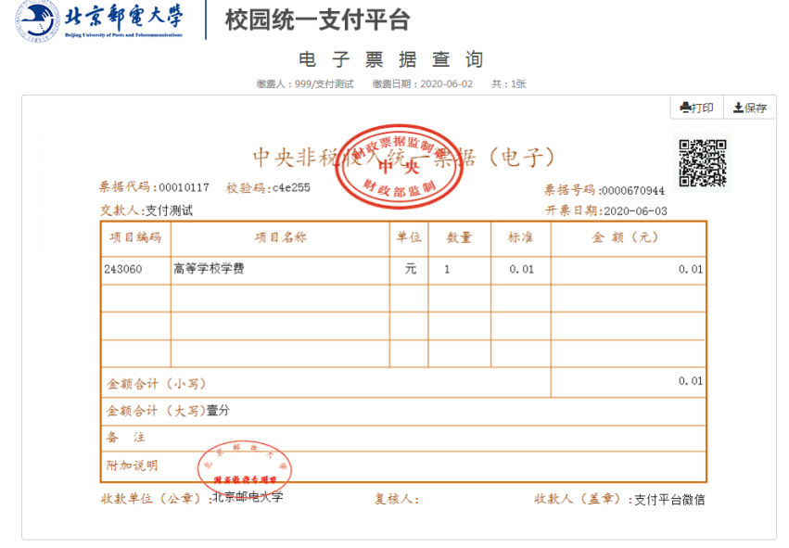
方法二：手机终端缴费
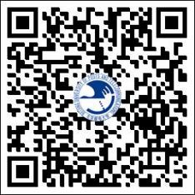
（北京邮电大学缴费二维码）
1、手机微信扫描缴费二维码—进入【统一支付平台】—输入学号、密码（身份证后6位）登录。
2、进入到统一支付平台界面，按照如下操作完成缴费。
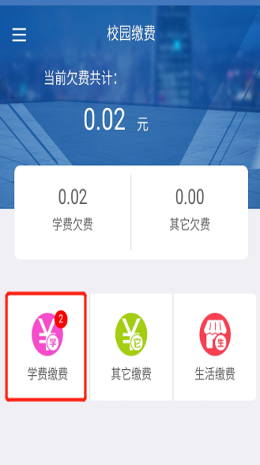 | 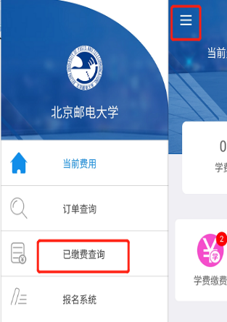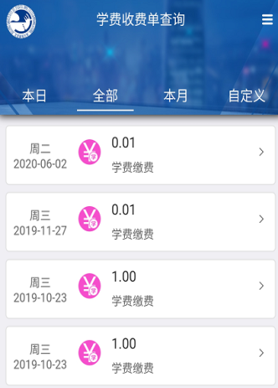
1缴费 | 2查询已交费用
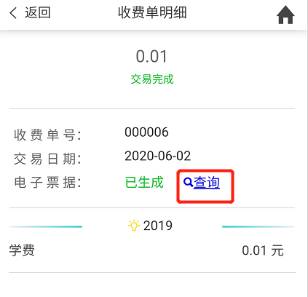 | 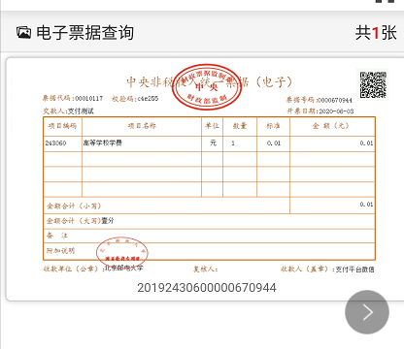
3查看电子发票 | 4长按图片保存

二、银行卡办理和采集
因学生在校期间涉及的国家奖、助学金等拨款直接拨至学校开户行中国工商银行，故请新生于9月15日前须准备好一张中国工商银行一类卡（卡所属地应为北京），并完成银行卡采集操作。
1、学生本人已持有中国工商银行（北京）一类卡的可直接完成银行卡采集操作：
【学校主页】——【信息门户】——【财务系统】——【卡号维护】，点击进入完成银行卡采集操作。银行卡采集系统开放时间为报到后（不含报到当天）—9月30日。
2、学生若无中国工商银行一类卡，可微信扫描下方办卡二维码申请办理“中国工商银行北京邮电大学联名卡”。（港澳台通行证及护照不支持线上扫码办卡，若需办理请前往北京指定网点办理。）
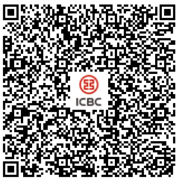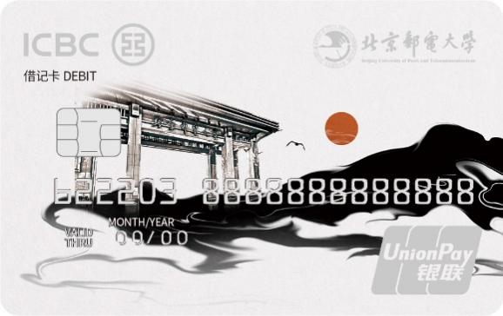
（工行办卡二维码） （卡片图样）
提示：
（1）扫码办卡时间截止至2024年9月15日，请在规定时间内扫码办卡。
（2）申请成功后可以微信检索中国工商银行客户服务【公众号—金融—储蓄卡—申请进度查询】，通过该功能可查询到办卡进度及快递编号。【制卡及快递周期约为2周】
启卡方式：
方式一：报到当天本人携带身份证、银行卡、本人实名手机号、录取通知书原件或复印件前往入校服务地点办理，免收卡工本费。（西土城校区、沙河校区均有工行入校集中服务，持续1-2周）。
方式二：9月30日前本人携带身份证、银行卡、本人实名手机号、录取通知书原件或复印件前往三家指定网点办理启卡。前往网点启卡，请告知工作人员为学校统一办理，免收卡工本费。
（3）应银监会要求，自2016年1月1日起同一客户在同一商业银行开立的借记卡数量原则上不超过4张，且仅有1张一类借记卡。若学生已持有工行一类借记卡，后续办理卡片均为工行二类借记卡，待收到卡片后，可持本人名下借记卡到银行网点调整卡片等级。
指定网点：
工行北京新街口支行营业室（北京市西城区西直门内大街143号）
营业时间：9：00-17：00
工行北京积水潭支行（北京市西城区新街口外大街甲18-1号）
营业时间：9：00-17：00
工行北京学院路支行（北京市海淀区学院南路34号中商信大厦）
营业时间：周一至周五9：00-17：00（节假日不营业，其中9月每周末开门营业面向学校学生单独开设专场服务）
联系方式:
010-62253475【服务时间：周一至周日9:00-17:00】
010-62215340、010-62253845、13552627629、18610266605
【服务时间：周一至周五9:00-17:00】

